Федеральное государственное образовательное бюджетное

учреждение высшего образования

**«Финансовый университет при Правительстве Российской Федерации»**

**(Финансовый университет)**

Колледж информатики и программирования

**ОТЧЕТ О ВЫПОЛНЕНИИ ЗАДАНИЯ № 9**

**Тема: “Создание таблицы в Word”**

Студент: Ильиных Д.Г

Группа: 3ПКС-420

Преподаватель: Сибирев И.В.

Дата:05.12.2022

Москва, 2022

**Цель работы**: необходимо разработать программу, которая при нажатии на кнопку создаёт таблицу в MS Word.

**Ниже на рисунке представлен фрагмент работающего проекта**

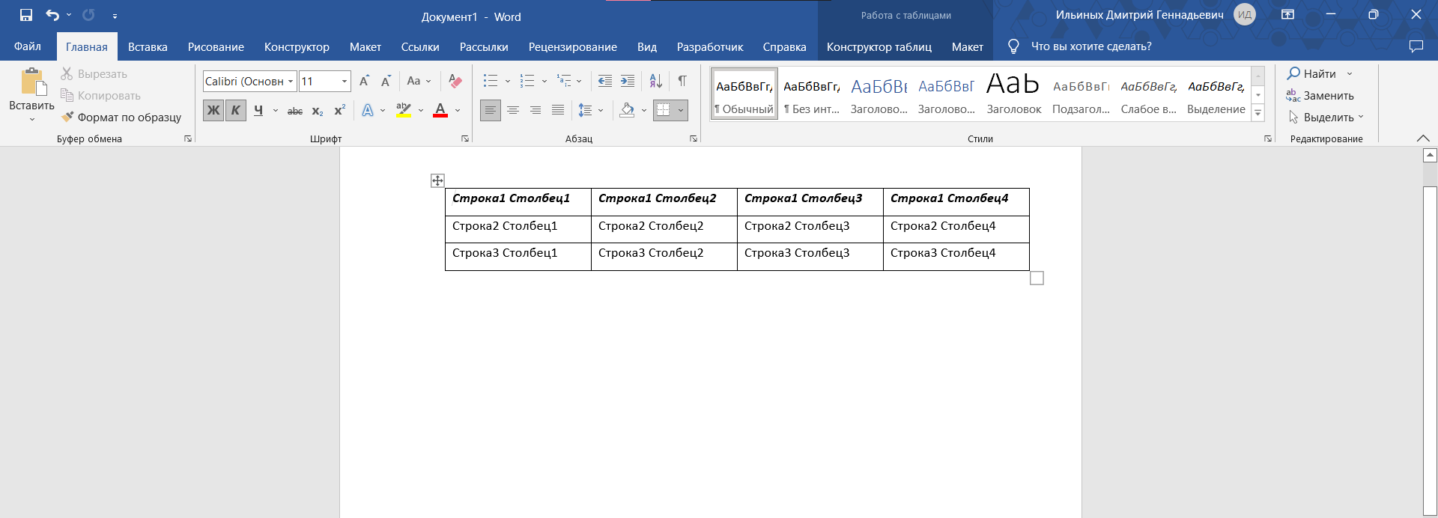

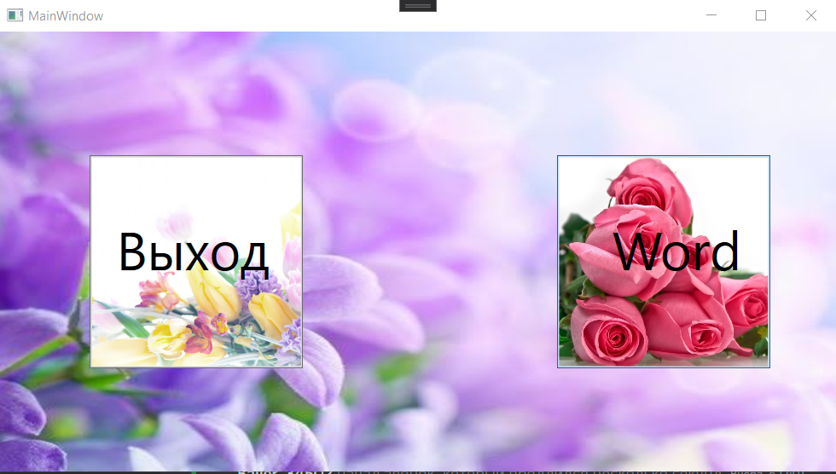

Рисунок 1. Вычисление ветвящийся функции

**Код программы:**

using System;

using System.Collections.Generic;

using System.Linq;

using System.Text;

using System.Threading.Tasks;

using System.Windows;

using System.Windows.Controls;

using System.Windows.Data;

using System.Windows.Documents;

using System.Windows.Input;

using System.Windows.Media;

using System.Windows.Media.Imaging;

using System.Windows.Navigation;

using System.Windows.Shapes;

using System.Xml.Linq;

using Microsoft.Office.Interop.Word;

using Window = System.Windows.Window;

namespace Word_Table

{

public partial class MainWindow : Window

{

public MainWindow()

{

InitializeComponent();

}

private void Exit(object sender, RoutedEventArgs e)

{

System.Windows.Application.Current.Shutdown();

}

private void Vord(object sender, RoutedEventArgs e)

{

createtable();

}

private void createtable()

{

object oMissing = System.Reflection.Missing.Value;

object oEndOfDoc = "\\endofdoc";

Microsoft.Office.Interop.Word._Application objWord;

Microsoft.Office.Interop.Word._Document objDoc;

objWord = new Microsoft.Office.Interop.Word.Application();

objWord.Visible = true;

objDoc = objWord.Documents.Add(ref oMissing, ref oMissing,

ref oMissing, ref oMissing);

int i = 0;

int j = 0;

Microsoft.Office.Interop.Word.Table objTable;

Microsoft.Office.Interop.Word.Range wrdRng = objDoc.Bookmarks.get_Item(ref oEndOfDoc).Range;

objTable = objDoc.Tables.Add(wrdRng, 3, 4, ref oMissing, ref oMissing);

objTable.Range.ParagraphFormat.SpaceAfter = 7;

string strText;

for (i = 1; i <= 3; i++)

for (j = 1; j <= 4; j++)

{

strText = "Строка" + i + " Столбец" + j;

objTable.Cell(i, j).Range.Text = strText;

}

objTable.Rows[1].Range.Font.Bold = 1;

objTable.Rows[1].Range.Font.Italic = 1;

objTable.Borders.Shadow = true;

this.Close();

}

}

}

**XAML**:

<Window x:Class="Word_Table.MainWindow"

xmlns="http://schemas.microsoft.com/winfx/2006/xaml/presentation"

xmlns:x="http://schemas.microsoft.com/winfx/2006/xaml"

xmlns:d="http://schemas.microsoft.com/expression/blend/2008"

xmlns:mc="http://schemas.openxmlformats.org/markup-compatibility/2006"

xmlns:local="clr-namespace:Word_Table"

mc:Ignorable="d"

Title="MainWindow" Height="450" Width="800">

<Grid>

<Image Source="C:\Users\Дима\Pictures\912e09f7d513f20ae76cf444682e42ba.jpg" Stretch="Fill" RenderTransformOrigin="0.505,0.535"/>

<Button HorizontalAlignment="Left" Margin="523,116,0,0" VerticalAlignment="Top" RenderTransformOrigin="0.609,0.413" Height="200" Width="200" Click="Vord">

<Image Source="C:\Users\Дима\Pictures\Holidays___International_Womens_Day_Pink_roses_on_March_8_057380_.jpg" RenderTransformOrigin="0.5,0.5" Height="384" Width="365">

<Image.RenderTransform>

<TransformGroup>

<ScaleTransform/>

<SkewTransform AngleY="0.182"/>

<RotateTransform/>

<TranslateTransform Y="0.397"/>

</TransformGroup>

</Image.RenderTransform>

</Image>

</Button>

<Button HorizontalAlignment="Left" Margin="85,116,0,0" VerticalAlignment="Top" Height="200" Width="200" Click ="Exit">

<Image Source="C:\Users\Дима\Pictures\depositphotos_9129064-stock-photo-collage-postcard-art-background-mix.jpg" Height="243" Width="295"/>

</Button>

<Label Content="Word" HorizontalAlignment="Left" Margin="570,165,0,0" FontSize ="50" VerticalAlignment="Top" Height="86" Width="153"/>

<Label Content="Выход" HorizontalAlignment="Left" Margin="105,165,0,0" FontSize ="50" VerticalAlignment="Top" Height="86" Width="153" RenderTransformOrigin="0.829,0.614"/>

</Grid>

</Window>

**Вывод:** Я разработал программу для создания таблицы в Microsoft Word.